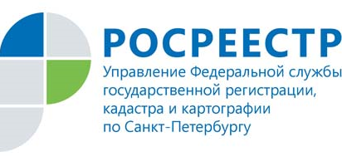

В Петербурге в два раза выросла
электронная регистрация документов

За 10 месяцев 2020 года в Управление Росреестра по Санкт-Петербургу поступило 198 837 заявлений на государственную регистрацию прав в электронном виде, что на 102% больше показателя прошлого года (98 593). По объему оказания услуг в электронном виде Санкт-Петербург является одним из лидеров среди регионов России.

Ипотеки в октябре зарегистрировано 19 688, всего за 10 месяцев 2020 года зарегистрировано 121 546, что на 7,5% выше уровня 2019 года (113 138).

Договоров участия в долевом строительстве в октябре зарегистрировано 6 526, всего за 10 месяцев 2020 года зарегистрировано 58 959.

Руководитель Управления Росреестра по Санкт-Петербургу – Владимир Владимирович Корелин отмечает:
«В октябре мы зафиксировали максимум этого года по ипотеке: зарегистрировано 19 688. По программе «льготной ипотеки», для покупателей квартир в новостройках, продолжаем лидировать: за несколько месяцев действия в стране этой программы (с мая этого года) в Петербурге зарегистрировано 14 963 сделки».

